每个学校的总学时需要打印一份，操作方法如下

1.学校培训账号登陆

2.依次点击箭头处
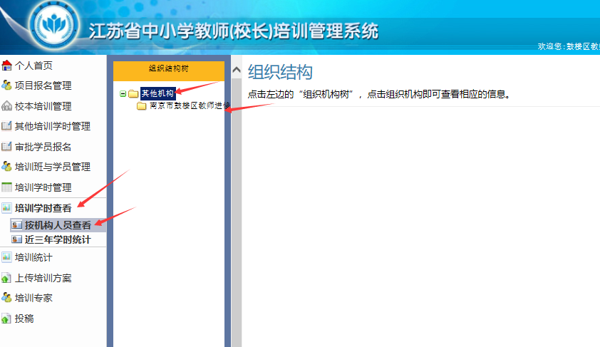

3.修改年份为2017
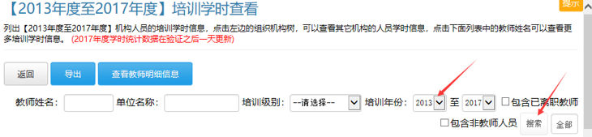

4.点击导出
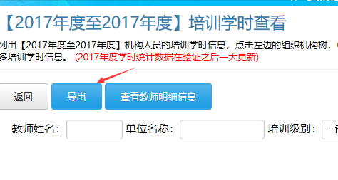
5.打开下载的文件

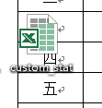
6. 点击“是“打开
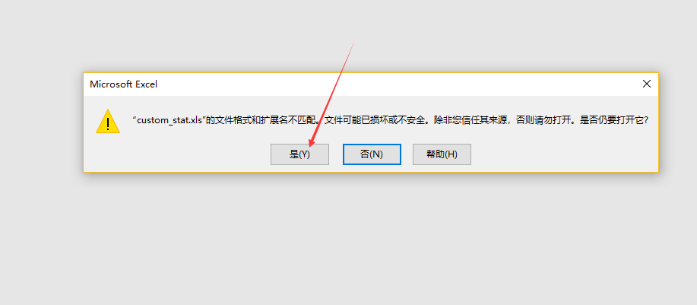
7．另存为
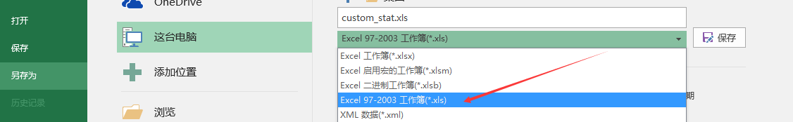
8.文件名改成“2017年xxxx学校学时汇总表”
9.打印

教师个人打印2017年学时的操作方法如下
